CURSO 2025/2026
PROGRAMACIÓN 2º APSD
INGLÉS

1. CONTENIDOS
1. Vocabulario básico relacionado con el ciclo:
-Números, hora, preposiciones temporales, días, meses, fechas.
-Vocabulario específico para dar y pedir direcciones. Preposiciones de lugar.
- Vocabulario específico de personal y profesiones.
- Vocabulario específico de utensilios y materiales.
- Vocabulario específico de rutinas y cuidados diarios.
- Vocabulario específico de comunicación y trato con el usuario.
- Vocabulario específico de salud, higiene y bienestar.
- Vocabulario específico de seguridad y prevención.
- Vocabulario específico de emociones y bienestar emocional.
- Horarios (concertar citas).
- Expresiones útiles relacionadas con la familia del ciclo formativo
- Trabajo en equipo y liderazgo.
2. Diálogos en parejas con un modelo: conocerse, presentarse, hablar de preferencias sobre todo en tareas a desarrollar dentro de su familia laboral, rutinas diarias, descripciones, etc...
3. Gramática:
- Presente Simple para hablar de rutinas diarias. Presente continuo y there is/are para describir acciones, lugares…
-Pasado Simple para hablar de los hechos que ocurrieron en un tiempo pasado.
-Futuro: be going to para hablar de planes e intenciones.
-Verbos modales para expresar normas.
-Imperativo: para expresar instrucciones.
-Comparativo y superlativo.

2 TRABAJOS DE EXPOSICIÓN:

1ª EVALUACIÓN
1º Trabajo de exposición: “My Daily Work – Helping Others”:
Objetivo: Desarrollar la comunicación básica en inglés en contextos reales del trabajo del cuidador/a o asistente personal. El alumnado aprenderá a describir sus tareas diarias, rutinas y responsabilidades, utilizando vocabulario y estructuras propias del ámbito sociosanitario.
Objetivos didácticos:
- Aprender vocabulario básico relacionado con la atención y el cuidado de personas.
- Describir rutinas, tareas y funciones laborales en presente simple.
- Expresarse de manera clara y educada en situaciones laborales.
- Usar expresiones básicas de cortesía profesional.

Descripción:
El alumnado elaborará un “Personal Care Journal” (Diario de Cuidados): una ficha o cuaderno ilustrado en inglés en el que describirán su jornada laboral ideal, las tareas que realizan y las herramientas o materiales que usan.
Se trabaja de forma escrita y oral, con frases modelo y apoyo visual.

Idioma:
El proyecto se desarrollará en su totalidad en inglés.
Evaluación:
  - Capacidad de expresión en inglés
  - La creatividad y originalidad
  - La capacidad de resolución de problemas.
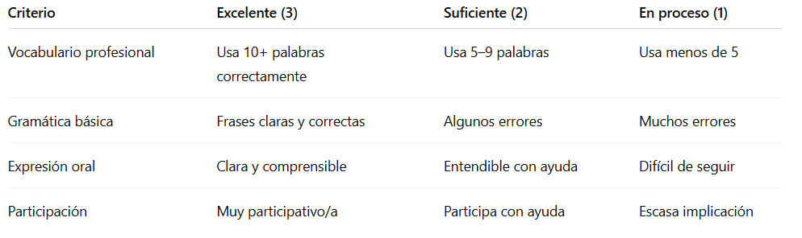
Rúbrica de evaluación
2º EVALUACIÓN
- Proyecto: “Communication at Work – Talking to a Client”
- Objetivo: simular situaciones reales de atención al usuario o paciente en inglés, desarrollando las competencias comunicativas necesarias para una atención profesional básica.
- Objetivos didácticos:
- Comprender y usar expresiones habituales en contextos de atención directa.
- Formular preguntas y respuestas sencillas sobre rutinas, necesidades y emociones.
- Mejorar la pronunciación y la empatía comunicativa.
- Practicar diálogos reales entre profesional y usuario.
- Descripción:
El alumnado creará y representará role-plays (diálogos) en inglés entre un care assistant y una person in need of support, utilizando frases cortas y expresiones básicas de cortesía.
- Idioma:
El proyecto se desarrollará en su totalidad en inglés.
Evaluación:
  - Capacidad de expresión en inglés (speaking)
  - Capacidad de entender a las personas en inglés y las respuestas (listening)
  - La capacidad de resolución de problemas.

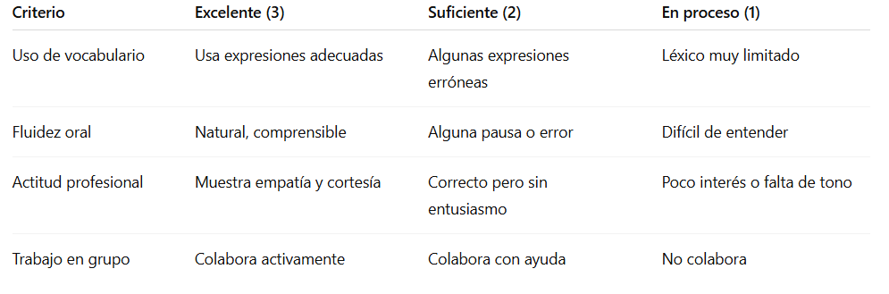
Rúbrica de evaluación:

3º Evaluación:
- Proyecto: Usamos Europass´
- Objetivo: Utilizar correctamente el generador de CV dado por la plataforma gratuita europea Europass.

- Objetivos didácticos:
- Desarrollar la competencia escrita en inglés en un contexto profesional.
- Fomentar el trabajo individual, la planificación y la autonomía.
- Duración de la sesión: Las sesiones serán aproximadamente de 30 minutos.
- Material:
  - El alumnado dispondrá de un ordenador con conexión a internet.
- Idioma:
  - El proyecto se hará en inglés.
Evaluación:
  - Capacidad de expresión en inglés (speaking)
  - Capacidad de entender a los alumnos en inglés y las respuestas (listening)

EVALUACIÓN
Los resultados de aprendizaje y los criterios de evaluación están organizados de acuerdo a cinco bloques de contenidos.
• Análisis de mensajes orales
1. Reconoce información profesional y cotidiana contenida en discursos orales emitidos en
lengua estándar, analizando el contenido global del mensaje y relacionándolo con los recursos lingüísticos correspondientes.
Criterios de evaluación: a) Se ha situado el mensaje en su contexto. b) Se ha identificado la idea principal del mensaje. c) Se ha reconocido la finalidad del mensaje directo, telefónico o por otro medio auditivo. d) Se ha extraído información específica en mensajes relacionados con aspectos cotidianos de la vida profesional y cotidiana. e) Se han secuenciado los elementos constituyentes del mensaje. f) Se han identificado las ideas principales de un discurso sobre temas conocidos,transmitidos por los medios de comunicación y emitidos en lengua estándar y articuladas con claridad. g) Se han reconocido las instrucciones orales y se han seguido las indicaciones. h) Se ha tomado conciencia de la importancia de comprender globalmente un mensaje, sin entender todos y cada uno de los elementos del mismo.
• Interpretación de mensajes escritos.
2. Interpreta información profesional contenida en textos escritos sencillos, analizando de forma comprensiva sus contenidos.
Criterios de evaluación: a) Se han seleccionado los materiales de consulta y diccionarios técnicos. b)Se han leído de forma comprensiva textos claros en lengua estándar. c) Se ha interpretado el contenido global del mensaje. d) Se ha relacionado el texto con el ámbito del sector a que se refiere. e) Se ha identificado la terminología utilizada. f) Se han realizado traducciones de textos en lengua estándar utilizando material de apoyo en caso necesario. g) Se ha interpretado el mensaje recibido a través de soportes telemáticos: e-mail, fax, entre otros.
• Producción de mensajes orales.
3. Emite mensajes orales claros estructurados, participando como agente activo en conversaciones profesionales.
Criterios de evaluación: a) Se han identificado los registros utilizados para la emisión del mensaje. b)Se ha comunicado utilizando fórmulas, nexos de unión y estrategias de interacción. c) Se han utilizado normas de protocolo en presentaciones. d) Se han descrito hechos breves e imprevistos relacionados con su profesión. e) Se ha utilizado correctamente la terminología de la profesión. f) Se han expresado sentimientos, ideas u opiniones. g) Se han enumerado las actividades de la tarea profesional. h) Se ha descrito y secuenciado un proceso de trabajo de su competencia. i) Se ha justificado la aceptación o no de las propuestas realizadas. j) Se ha argumentado la elección de una determinada opción o procedimiento de trabajo elegido. k) Se ha solicitado la reformulación del discurso o parte del mismo cuando se ha considerado necesario.
• Emisión de textos escritos.
4. Elabora textos sencillos relacionando reglas gramaticales con el propósito de los mismos.
Criterios de evaluación: a) Se han redactado textos breves relacionados con aspectos cotidianos y/ o profesionales. b) Se ha organizado la información de manera coherente y cohesionada. c) Se han realizado resúmenes de textos relacionados con su entorno profesional. d) Se ha cumplimentado documentación específica de su campo profesional. e) Se han aplicado las fórmulas establecidas y el vocabulario específico en la cumplimentación de documentos. f) Se han resumido las ideas principales de informaciones dadas, utilizando sus propios recursos lingüísticos. g) Se han utilizando las fórmulas de cortesía propias del documento a elaborar.
• Identificación e interpretación de los elementos culturales más significativos de los países de lengua extranjera (inglesa).
5. Aplica actitudes y comportamientos profesionales en situaciones de comunicación,
describiendo las relaciones típicas características del país de la lengua extranjera.
Criterios de evaluación: a) Se han definido los rasgos más significativos de las costumbres y usos de la comunidad donde se habla la lengua extranjera. b) Se han descrito los protocolos y normas de relación social propios del país. c) Se han identificado los valores y creencias propios de la comunidad donde se habla la lengua extranjera. d) Se han identificado los aspectos socio-profesionales propios del sector, en cualquier tipo de texto. e) Se han aplicado los protocolos y normas de relación social propios del país de la lengua extranjera.
CRITERIOS DE CALIFICACIÓN
Para la evaluación de los alumnos se utilizarán las calificaciones obtenidas en:
- Pruebas escritas
- Actividades orales
- Trabajo diario en clase y en casa
- Trabajos individuales, en parejas, en grupo
Todo ello versará sobre las destrezas del inglés (Listening: Comprensión oral; Speaking: Expresión oral; Reading: Comprensión escrita; Writing: Expresión escrita), el uso del inglés Grammar(Gramática) y Vocabulary (Vocabulario) y aspectos culturales de los países de habla inglesa. Estos aspectos también se recogerán mediante la observación directa y sistemática (anotaciones en el cuaderno del profesor, notas de clase...).
A lo largo de todo el curso se realizarán diversos exámenes objetivos para evaluar los conocimientos adquiridos por el alumno a través de cada unidad de trabajo.
Asimismo, se tendrán en cuenta las distintas actividades, tanto orales como escritas, que se realizarán en el aula y también las realizadas como tareas para casa. Para la calificación se realizarán dos evaluaciones a lo largo del curso. Sin embargo, será una evaluación continua y criterial.
La nota de cada evaluación vendrá dada por el valor igualitario de los criterios de evaluación. Para aprobar es necesario alcanzar un 5 en la media de los criterios evaluados.
El hecho de que cada tipo de prueba integre conocimientos de pruebas anteriores significa que el alumno siempre está en un proceso de evaluación y actualización continua.
De lo anterior se deriva que la evaluación sumativa que se efectúa al final del curso incluirá todos los elementos del currículo y toda la evolución del alumno a lo largo de los distintos trimestres.
Para aquellos alumnos cuya evaluación durante el curso no haya sido positiva o que hayan perdido el derecho a la evaluación continua por acumulación de faltas de asistencia, se realizará un Examen Extraordinario consistente en una única prueba. En esta prueba se evaluarán aquellos objetivos y contenidos que no han sido superados por los alumnos y alumnas y que aparecerán en sus informes individualizados. Para superar el módulo profesional en esta convocatoria, el alumno debe sacar 5 o más de 5 en el examen.
INSTRUMENTOS DE EVALUACIÓN
Para la evaluación del alumnado se utilizarán diferentes instrumentos tales como pruebas escritas y orales, formularios, exposiciones orales, escalas de observación, rúbricas o portafolios, observación diaria, entre otros, ajustados a los criterios de evaluación y a las características específicas del alumnado. Se fomentarán los procesos de coevaluación y autoevaluación de los mismos.

